PRÁCTICA GUIADA AWS
De la VPC a nuestra primera instancia EC2
Arquitectura en la Nube – ASIR2
Nombre y apellidos: Jose A Santos Garcia .
Fecha: 25-09-2026 .

Objetivos
En esta práctica vas a recorrer y configurar los principales elementos de red necesarios para lanzar una instancia EC2 en AWS. El objetivo no es únicamente reproducir una secuencia de clics, sino comprender qué función cumple cada elemento y cómo se relaciona con los demás.
Al finalizar deberías poder explicar con tus propias palabras los conceptos de región, zona de disponibilidad, VPC, subred, Internet Gateway, tabla de rutas, Security Group, AMI, tipo de instancia, par de claves e IP pública y privada.

0. AWS Academy – Módulo 1
Antes de comenzar la parte práctica, accede a AWS Academy, realiza el Módulo 1 y supera la evaluación correspondiente. Después accede al entorno Learner Lab / Sandbox indicado por el profesor.
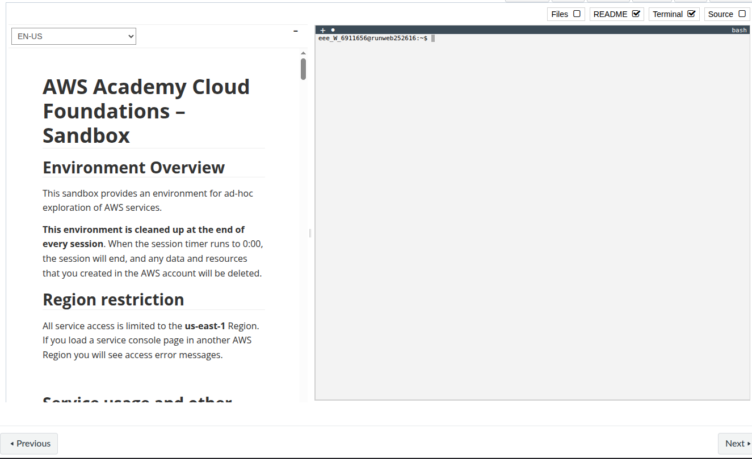
HITO 0 – Módulo 1 superado: __________________________________________

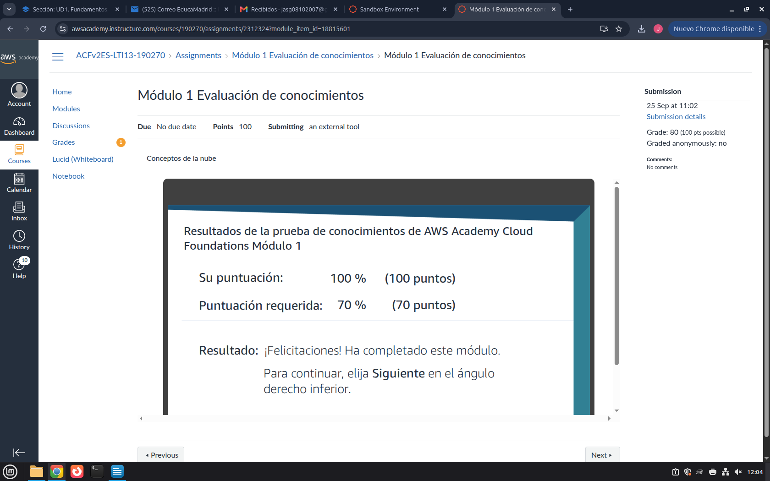

1. Región y zona de disponibilidad
Comprueba en la esquina superior derecha de la consola la región en la que estás trabajando. En esta práctica utilizaremos Estados Unidos (Norte de Virginia), cuyo código es us-east-1.
Una región es un área geográfica de AWS que contiene varias zonas de disponibilidad (Availability Zones o AZ). Una zona de disponibilidad agrupa uno o más centros de datos independientes dentro de una misma región. Algunos recursos, como una VPC, son regionales; otros, como una subred, pertenecen a una zona de disponibilidad concreta.
Región: Norte de Virginia (Estados Unidos) Código: us-east-1
Zona de disponibilidad que utilizaremos: si usamos la “public” sera la use1-az4 (us-east-1a)
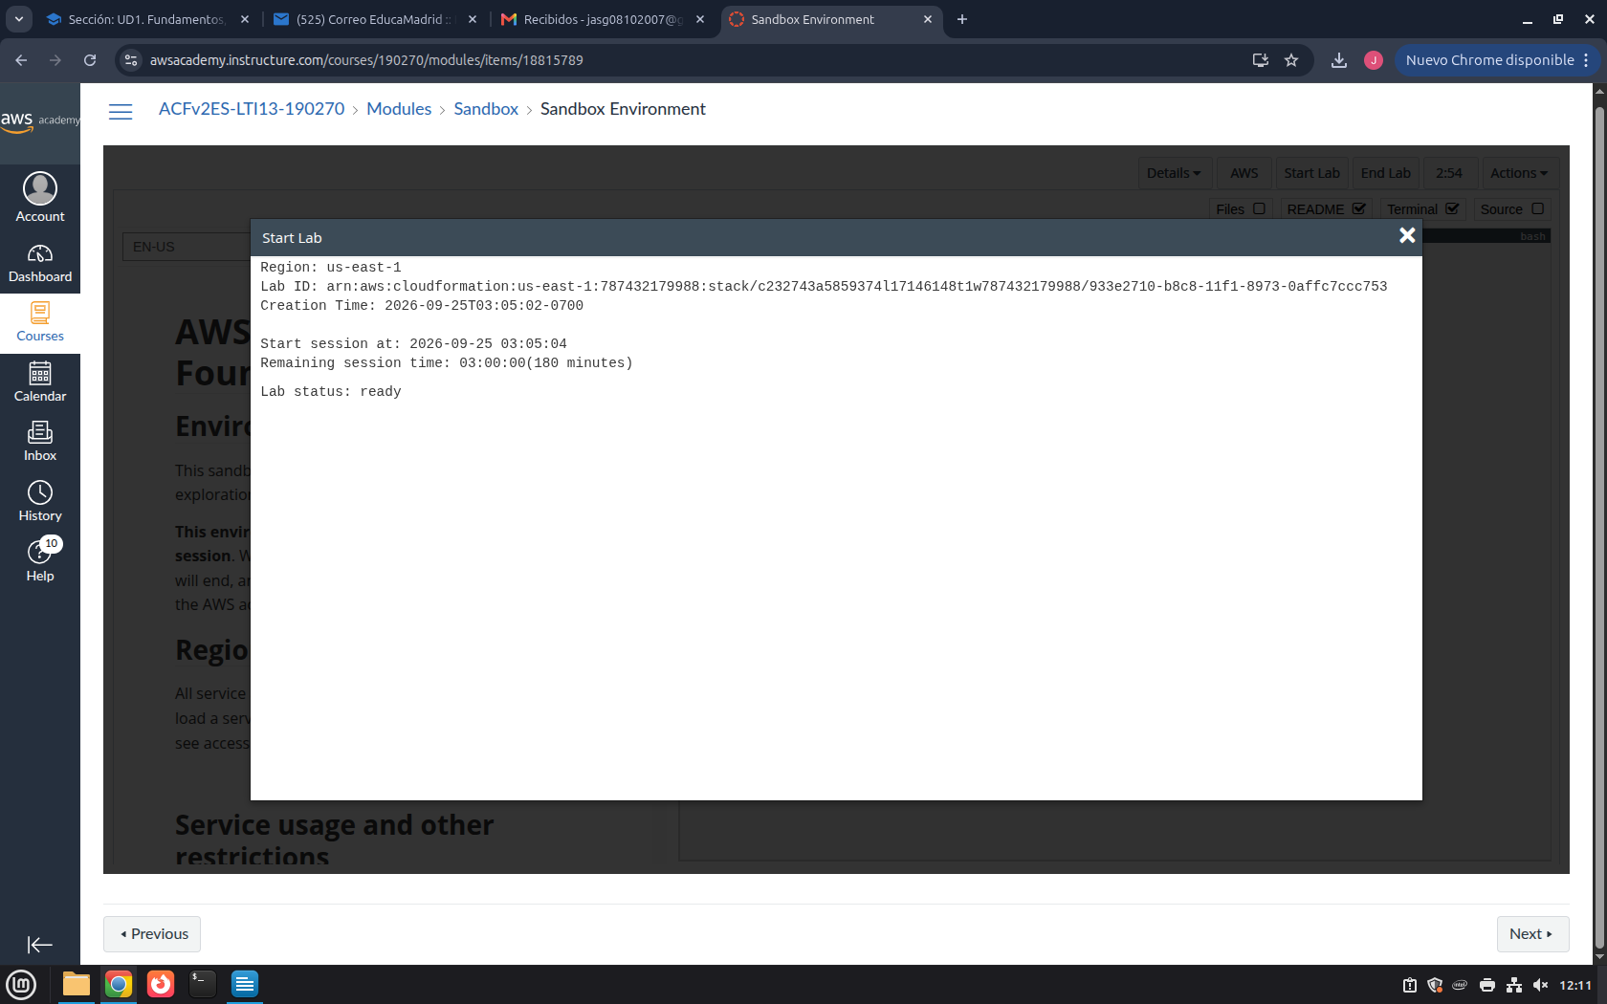
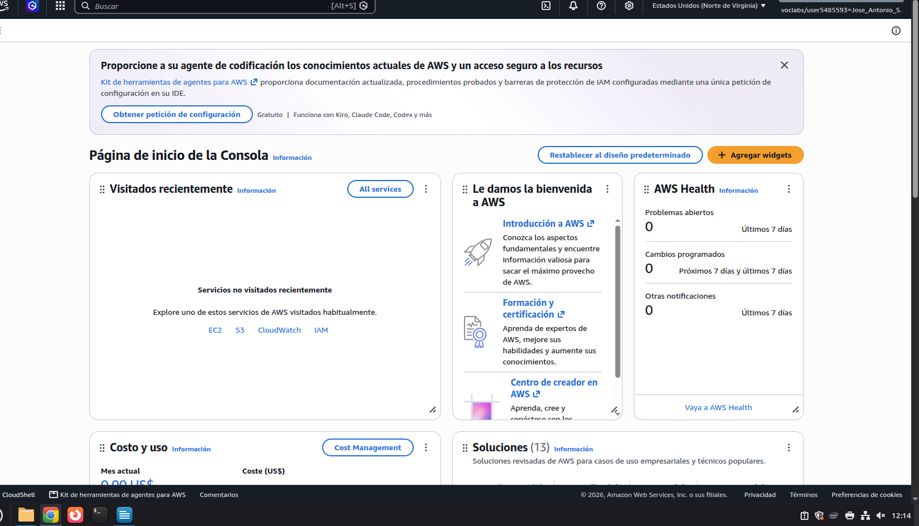

2. La VPC: nuestra red virtual privada
Accede a VPC → Sus VPC y localiza Lab VPC.
Una VPC (Virtual Private Cloud) es una red virtual aislada lógicamente dentro de AWS. Define el espacio de direccionamiento privado en el que situaremos nuestros recursos.
En el laboratorio trabajaremos con Lab VPC y un bloque CIDR 10.0.0.0/16. La notación CIDR indica qué parte de la dirección identifica la red. El /16 permite disponer de un espacio amplio que después podemos dividir en subredes más pequeñas.
Nombre VPC: Lab VPC ID VPC: vpc-0c3c28ac739f6adb8
CIDR IPv4: 10.0.0.0/16
Pregunta: ¿Para qué sirve una VPC?: Crear una red virtual aislada y segura dentro de una infraestructura de nube pública
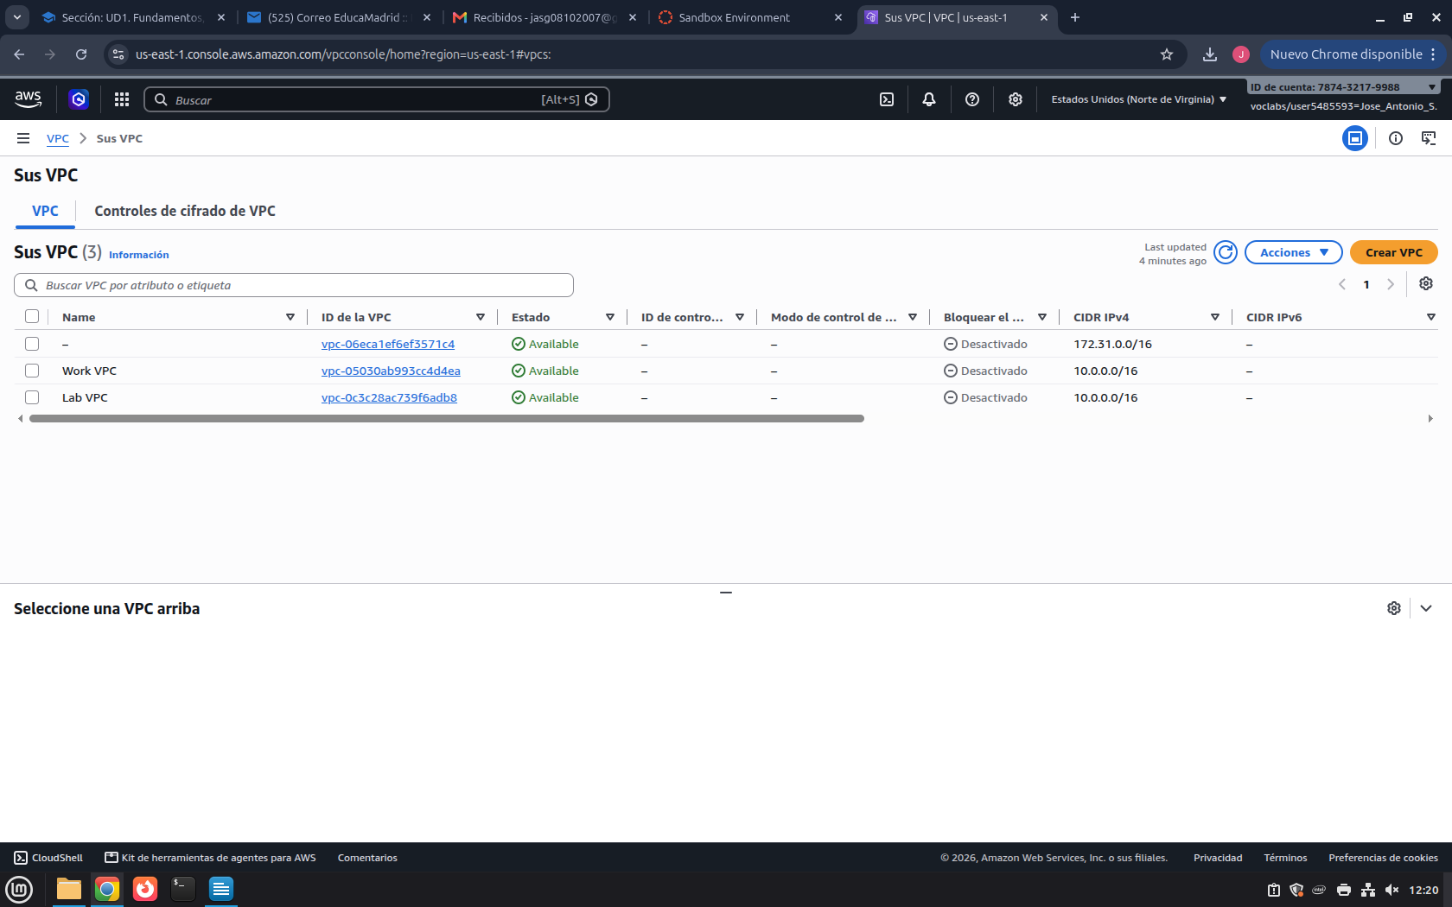

3. Subredes
Accede a VPC → Subredes y localiza Public Subnet.
Una subred es una división del espacio de direcciones de la VPC. En nuestro caso, Public Subnet utiliza 10.0.1.0/24, que está contenido dentro de la red 10.0.0.0/16 de Lab VPC. Cada subred pertenece a una única zona de disponibilidad.
Nombre: Public
Subnet CIDR: 10.0.1.0/24
Zona de disponibilidad: use1-az4 (us-east-1a)
IPv4 disponibles: 246
Pregunta: ¿Por qué 10.0.1.0/24 puede formar parte de una VPC 10.0.0.0/16?: Porque la máscara 24 está dentro de la barra 16
HITO 1 – He identificado correctamente VPC, CIDR, subred y AZ.

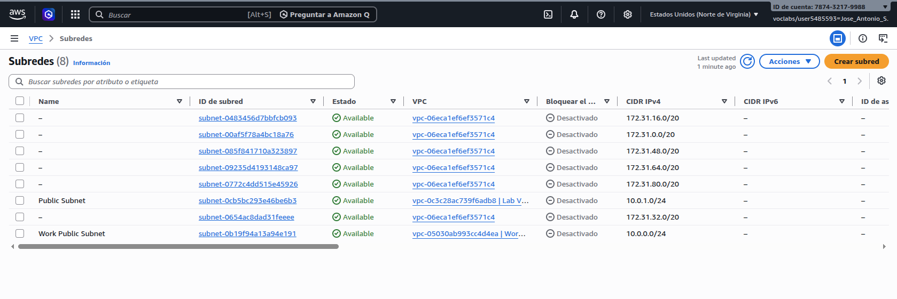
4. Internet Gateway
Accede a VPC → Puertas de enlace de Internet.
Un Internet Gateway (IGW) es un componente que se asocia a una VPC y permite que exista un camino de comunicación entre la VPC e Internet. Su mera existencia no hace pública una instancia: también son necesarias una ruta adecuada, direccionamiento público cuando proceda y reglas de seguridad.
ID del Internet Gateway asociado a Lab VPC: igw-0a79b543e9b93a375

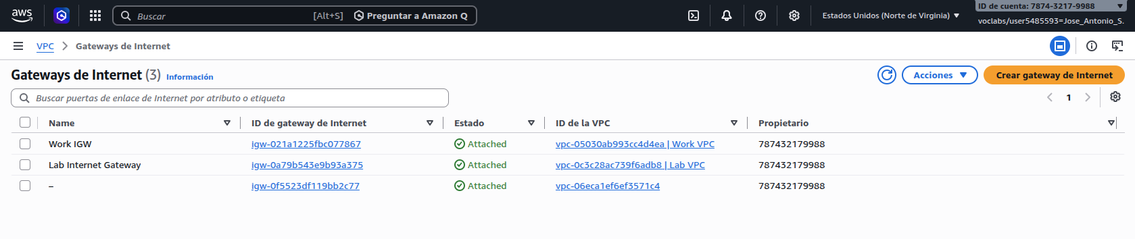
5. Tabla de enrutamiento
Accede a VPC → Tablas de enrutamiento y localiza la tabla asociada a Public Subnet. Abre la pestaña Rutas.
Una tabla de rutas indica hacia dónde debe enviarse el tráfico según su destino. Deberías encontrar una ruta local para 10.0.0.0/16 y una ruta 0.0.0.0/0 cuyo destino sea el Internet Gateway.
Destino | Objetivo | Significado
10.0.0.0/16 | local | Tráfico destinado a la propia VPC
0.0.0.0/0 | Internet Gateway | Ruta por defecto hacia Internet

Pregunta: ¿Qué ocurriría si no existiera la ruta 0.0.0.0/0 hacia el Internet Gateway?: no podría salir a internet
HITO 2 – He localizado el Internet Gateway y sé interpretar las rutas principales.
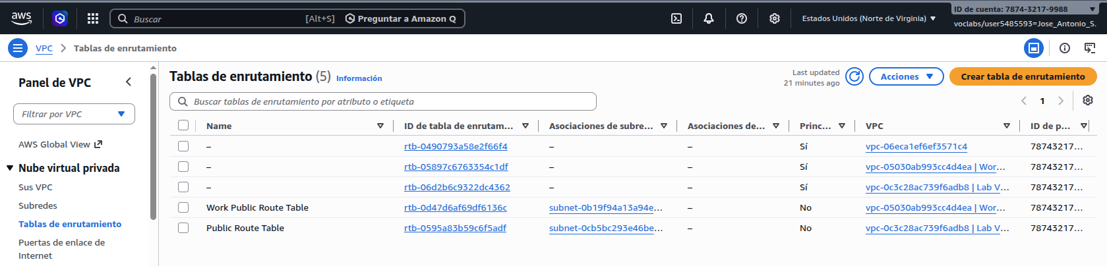

6. Security Group: firewall de la instancia
Accede a EC2 → Red y seguridad → Security Groups → Crear grupo de seguridad.
Un Security Group es un firewall virtual con estado que controla el tráfico permitido hacia y desde los recursos asociados. Para esta práctica crearemos web-sg-prueba dentro de Lab VPC.
Nombre: web-sg-prueba
Descripción: Security Group para práctica web
VPC: Lab VPC
Configura estas reglas de entrada:
Tipo | Protocolo | Puerto | Origen | Finalidad
SSH | TCP | 22 | Mi IP (/32) | Administración remota desde nuestro equipo
HTTP | TCP | 80 | 0.0.0.0/0 | Permitir acceso web desde cualquier IPv4
Mi IP suele aparecer como una dirección seguida de /32. Esto representa una única dirección IPv4. Para SSH limitamos el acceso a nuestro origen; para HTTP permitimos conexiones desde cualquier IPv4 porque queremos que el futuro servidor web pueda ser consultado desde Internet.
Pregunta: ¿Por qué es más restrictiva la regla SSH que la regla HTTP?: Porque es más seguro
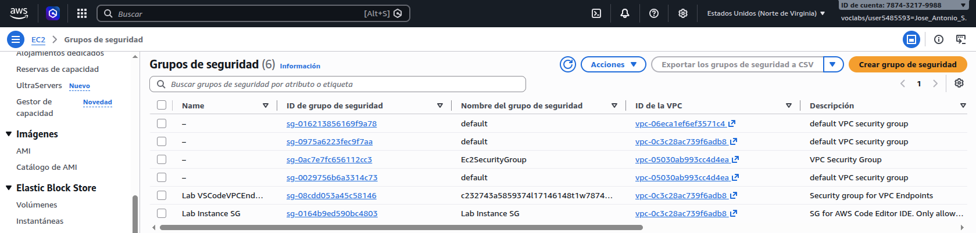
HITO 3 – Security Group creado con SSH y HTTP correctamente configurados.
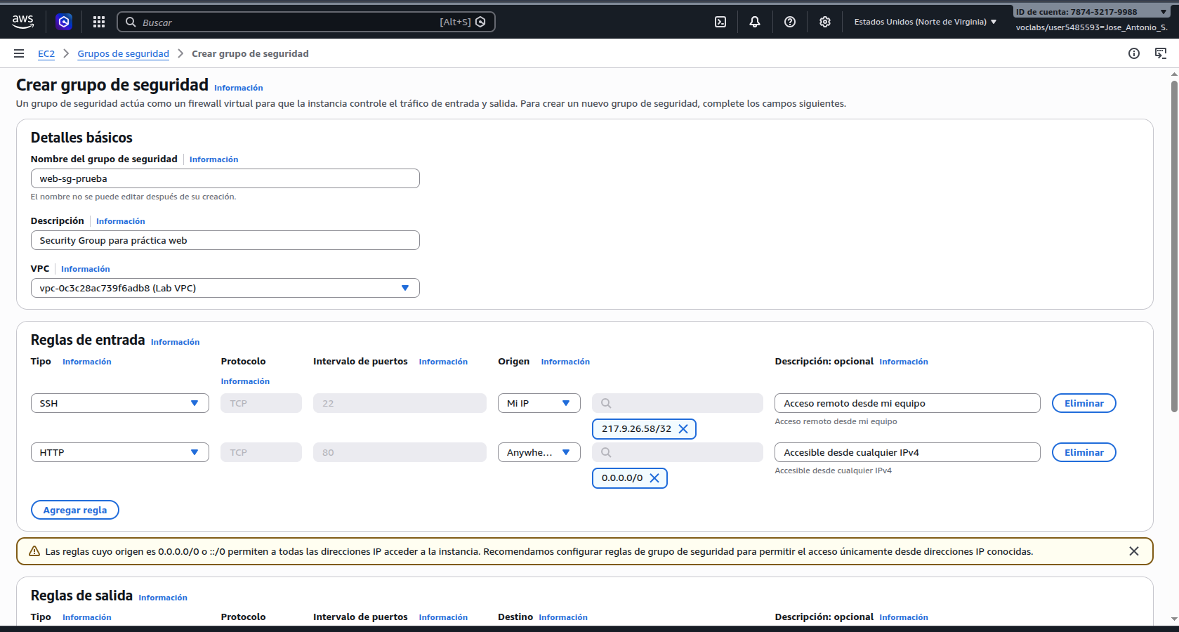

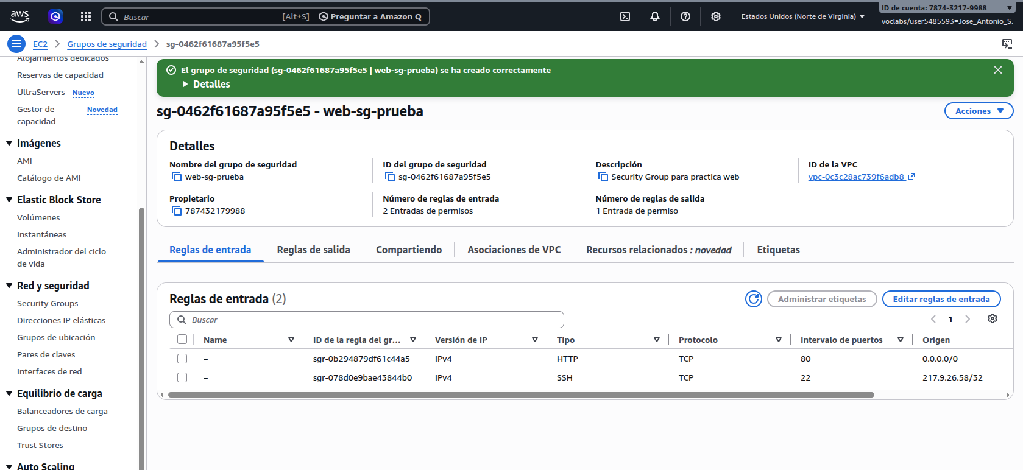
7. Lanzamiento de una instancia EC2
Accede a EC2 → Instancias → Lanzar instancia. Nombre de la instancia: web-practica.
Amazon EC2 (Elastic Compute Cloud) proporciona servidores virtuales denominados instancias. Vamos a decidir qué sistema arrancará, qué recursos tendrá, en qué red estará y qué reglas de seguridad se le aplicarán.

7.1. AMI
Selecciona Amazon Linux 2023.
AMI significa Amazon Machine Image. Es la imagen utilizada como base para lanzar una instancia. Incluye la información necesaria para arrancarla, como el sistema operativo y la configuración de los volúmenes que forman parte de la imagen. La AMI es el modelo; la instancia EC2 es el servidor virtual que se crea a partir de ese modelo.
AMI seleccionada: Amazon Linux 2023
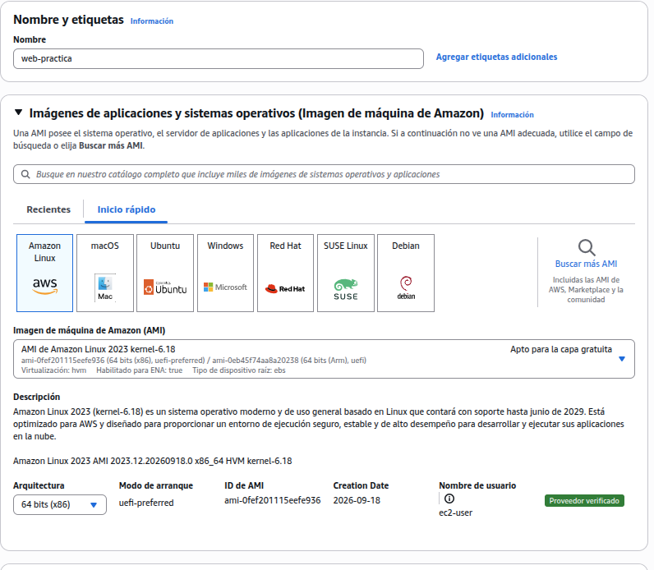

7.2. Tipo de instancia
Selecciona t2.micro (o el tipo indicado por el profesor).
El tipo de instancia determina la combinación de recursos de cómputo disponibles, como vCPU, memoria y características de red. También influye en el coste. En la consola comprueba los recursos mostrados para t2.micro.
vCPU: 1 Memoria: 1GiB

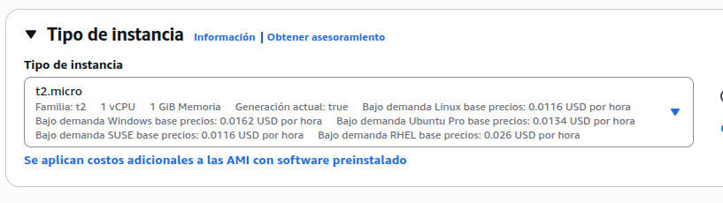

7.3. Par de claves: vockey
En Par de claves (inicio de sesión), selecciona vockey.
Un par de claves se utiliza para la autenticación mediante criptografía de clave pública. La instancia recibe la clave pública correspondiente y la clave privada debe mantenerse protegida. En el entorno de laboratorio de AWS Academy aparece el par vockey, preparado para las prácticas. Más adelante lo utilizaremos al estudiar el acceso remoto a la instancia mediante SSH.
Pregunta: ¿Qué problema habría en compartir públicamente una clave privada?: tu seguridad se ve comprometida al dar acceso total a tu equipo
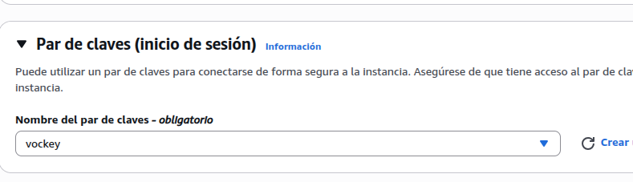

7.4. Configuración de red
Este paso es fundamental. Selecciona Lab VPC (10.0.0.0/16), Public Subnet (10.0.1.0/24), habilita la asignación automática de IP pública y marca Seleccionar un grupo de seguridad existente. Escoge web-sg-prueba.
Parámetro | Valor
VPC | Lab VPC – 10.0.0.0/16
Subred | Public Subnet – 10.0.1.0/24
IP pública automática | Habilitada
Security Group | web-sg-prueba
La IP privada identifica a la instancia dentro de la VPC. La IP pública permite la comunicación con Internet cuando las rutas y reglas de seguridad lo permiten. Tener IP pública por sí solo no sustituye al Internet Gateway, la tabla de rutas ni al Security Group.
HITO 4 – Antes de lanzar, he comprobado AMI, tipo, vockey, VPC, subred, IP pública y Security Group.
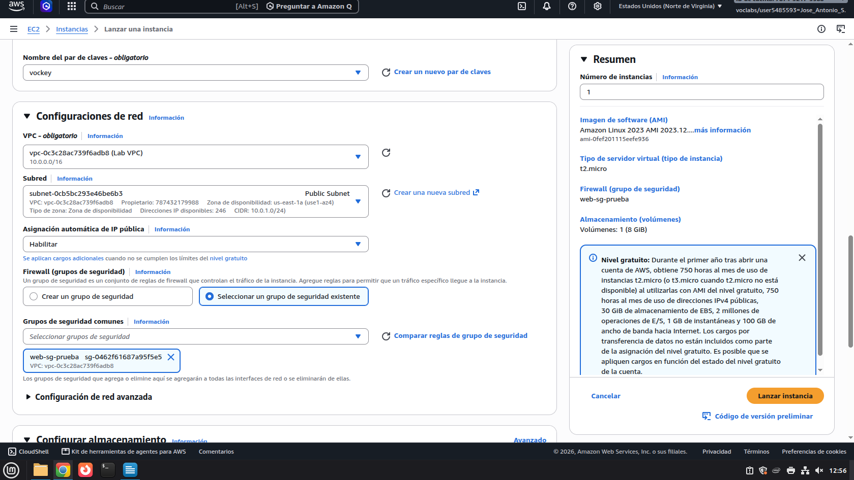

8. Comprobación final y lanzamiento
Antes de pulsar Lanzar instancia, verifica:
- Nombre: web-practica
- AMI: Amazon Linux 2023
- Tipo: t2.micro (o el indicado)
- Par de claves: vockey
- VPC: Lab VPC – 10.0.0.0/16
- Subred: Public Subnet – 10.0.1.0/24
- Asignación automática de IP pública: habilitada
- Security Group: web-sg-prueba
Lanza la instancia. Espera hasta que aparezca en estado En ejecución y hasta que las comprobaciones de estado se completen.
HITO 5 – Instancia EC2 web-practica lanzada y en ejecución.
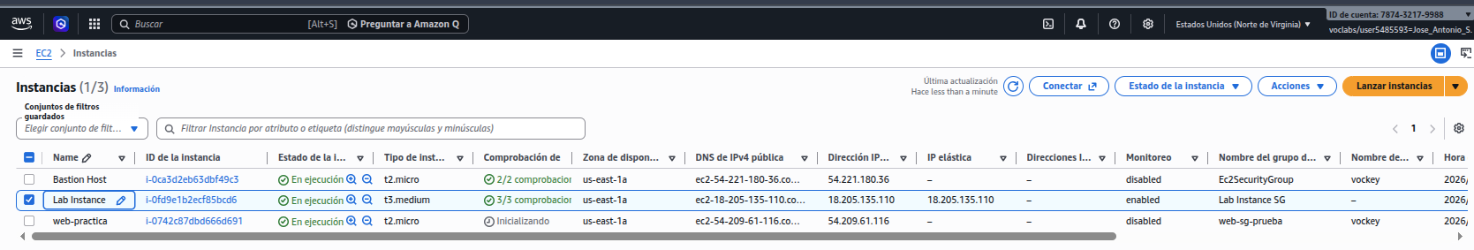

9. Datos de la instancia creada
ID de instancia: i-0742c87dbd666d691
Estado: En ejecución
Tipo de instancia: t2.micro
Zona de disponibilidad: us-east-1a
IPv4 privada: 10.0.1.182
IPv4 pública: 54.209.61.116
VPC: vpc-0c3c28ac739f6adb8
Subred: subnet-0cb5bc293e46be6b3
Security Group: sg-0462f61687a95f5e5
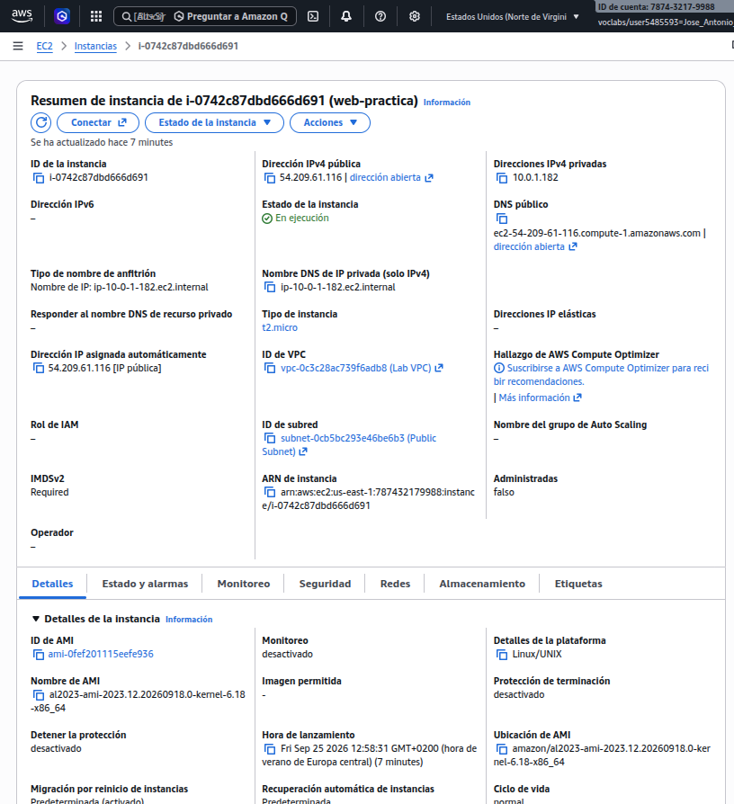

10. STOP – Fin de esta práctica
No te conectes todavía por SSH ni instales software. El acceso a la máquina y la instalación de un servidor web se trabajarán en una práctica posterior.

11. Actividad final: representa la infraestructura
Dibuja la infraestructura que acabas de utilizar. Deben aparecer, como mínimo: Internet, región, VPC, Public Subnet, Internet Gateway, tabla de rutas, Security Group y EC2. Añade también dónde intervienen la AMI, t2.micro, vockey, la IP privada y la IP pública.
Internet → Internet Gateway → Lab VPC 10.0.0.0/16 (Región us-east-1) con:
Subred “Public subnet 10.0.1.0/24 → EC2 → Security Group con SSH 22 (myIP) y HTTP 80 (0.0.0.0/0)
Características EC2: Amazón Linux /AMI. Tipo: t2.micro
Tablas de rutas:
Local: 10.0.0.0/16 LABVPC
IGW: 0.0.0.0/0
Acceso: Vockey → autentificación SSH

12. Preguntas de comprobación
1. ¿Qué diferencia existe entre una VPC y una subred?
____________________________________________________________________
2. ¿Qué función realiza el Internet Gateway?
____________________________________________________________________
3. ¿Para qué sirve una tabla de rutas?
Para la mostrar la ubicación de cada equipo
4. ¿Qué significa la ruta 0.0.0.0/0 → Internet Gateway?
Es la ruta que sale a Internet
5. ¿Qué función tiene un Security Group?
Controlar el acceso a la EC2
6. ¿Por qué hemos permitido SSH solamente desde nuestra IP?
Para que solo nosotros podamos acceder
7. ¿Qué diferencia existe entre una AMI y una instancia EC2?
____________________________________________________________________
8. ¿Qué determina el tipo de instancia t2.micro?
____________________________________________________________________
9. ¿Para qué sirve el par de claves vockey?
Son credenciales para poder conectarte de manera segura a
10. ¿Qué diferencia existe entre la IP privada y la IP pública?
La IP pública es la IP visible para todo el mundo mientras que la IP privada solo la conoce nuestro equipo
11. ¿Por qué hemos colocado la EC2 en Public Subnet?
____________________________________________________________________
12. Explica el recorrido que tendría una petición HTTP desde un ordenador de Internet hasta nuestra EC2.
____________________________________________________________________

13. Hitos de consecución (editable por el profesor)
Esta tabla queda preparada para que el profesor ajuste los hitos, evidencias y criterios antes de publicar la actividad.
Hito | Evidencia / comprobación | Conseguido | Observaciones
0 | Módulo 1 de AWS Academy superado | ☐
1 | VPC, CIDR, subred y AZ identificados | ☐
2 | Internet Gateway y tabla de rutas interpretados | ☐
3 | Security Group creado correctamente | ☐
4 | Configuración de EC2 revisada antes del lanzamiento | ☐
5 | EC2 lanzada, en ejecución y datos principales identificados | ☐

Nota para edición: los textos «ESPACIO PARA CAPTURA / EVIDENCIA» pueden sustituirse directamente por imágenes, instrucciones adicionales o nuevos hitos antes de subir el documento al Aula Virtual.

